UPUTSTVO ZA LIJEK

Leuprorelin Sandoz, 5 mg, implant u napunjenom injekcionom špricu

leuprorelin

Pažljivo pročitajte ovo uputstvo, prije nego što počnete da koristite ovaj lijek, jer sadrži
informacije koje su važne za Vas
- Uputstvo sačuvajte. Može biti potrebno da ga ponovo pročitate.
- Ako imate dodatnih pitanja, obratite se svom ljekaru ili farmaceutu ili medicinskoj sestri.
- Ovaj lijek propisan je Vama i ne smijete ga davati drugima. Može da im škodi, čak i kada imaju iste znake bolesti kao i Vi.
- Ako Vam se javi bilo koje neželjeno dejstvo recite to svom ljekaru, farmaceutu ili medicinskoj sestri. Ovo uključuje i bilo koja neželjena dejstva koja nijesu navedena u ovom uputstvu. Pogledajte dio 4.

U ovom uputstvu pročitaćete:
- Šta je lijek Leuprorelin Sandoz i čemu je namijenjen
- Šta treba da znate prije nego što uzmete lijek Leuprorelin Sandoz
- Kako se upotrebljava lijek Leuprorelin Sandoz
- Moguća neželjena dejstva
- Kako čuvati lijek Leuprorelin Sandoz
- Sadržaj pakovanja i dodatne informacije

1. ŠTA JE LIJEK LEUPRORELIN SANDOZ I ČEMU JE NAMIJENJEN

Lijek Leuprorelin Sandoz sadrži aktivnu supstancu leuprorelin acetat koja pripada grupi inhibitora određenih polnih hormona.

Lijek Leuprorelin Sandoz djeluje na hipofizu, kratkotrajno stimulišući, a zatim smanjujući stvaranje hormona koji kontrolišu stvaranje polnih hormona u testisima.
Ovo znači da koncentracije polnih hormona postepeno opadaju i, kod kontinuirane primjene lijeka, ostaju na tim vrijednostima. Nakon prekida primjene lijeka Leuprorelin Sandoz koncentracije hormona hipofize i polnih hormona se vraćaju na normalne vrijednosti.

Lijek Leuprorelin Sandoz se koristi za simptomatsko liječenje uznapredovalog hormon-zavisnog tumora prostate (karcinom prostate).

Lijek Leuprorelin Sandoz se takođe koristi za liječenje lokalno uznapredovalog i lokalizovanog hormon– zavisnog tumora prostate u kombinaciji sa radioterapijom ili nakon radioterapije.

2. Šta treba da znate prIJe nego što uzmete lIJek LEUPRORELIN SANDOZ

Lijek Leuprorelin Sandoz ne smijete koristiti:
- ukoliko ste alergični (preosjetljivi) na leuprorelin ili na bilo koju od pomoćnih supstanci ovog lijeka (navedene u dijelu 6),
- ukoliko ste alergični na supstance slične leuprorelinu, kao što su goserelin ili buserelin,
- ukoliko je Vaš tumor hormon-nezavistan,
- ukoliko ste žena ili dijete.

Upozorenja i mjere opreza:
Razgovarajte sa svojim ljekarom ili medicinskom sestrom prije nego što primite lijek Leuprorelin Sandoz:
- ako znate da imate povišen krvni pritisak. U ovom slučaju ljekar će Vas pažljivo pratiti.
- ako su Vam oba testisa odstranjena hirurškim putem. U ovom slučaju, lijek Leuprorelin Sandoz ne dovodi do dodatnog smanjenja koncentracije muškog polnog hormona u krvi.
- ako, prije početka terapije, već imate neurološke simptome (pritisak na kičmenu moždinu, metastaze u kičmi) ili nelagodnost kada mokrite zbog pomjeranja urinarnog trakta. Morate o ovome odmah obavijestiti ljekara: ljekar će Vas posebno pažljivo pratiti tokom prvih nedjelja terapije, ako je moguće u bolnici.
- ako se simptomi bolesti ponovo jave (kao što su bol, otežano mokrenje ili slabost u nogama) kod produžene primjene lijeka Leuprorelin Sandoz. U ovom slučaju ljekar će redovno provjeravati uspješnost liječenja sprovođenjem kliničkih pretraga (digitalni rektalni pregled prostate, različita snimanja) i provjeravanjem krvne slike (fosfataze i prostata specifičnog antigena (PSA)) i muškog polnog hormona (testosterona).
- ako postoji rizik od razvoja osteoporoze. Ljekar će Vam dati dodatne ljekove, kada je to moguće, da bi se spriječio gubitak koštane mase.
- ako imate dijabetes. U ovom slučaju ljekar će Vas veoma pažljivo pratiti.

Ako patite od jake ili ponavljajuće glavobolje, problema sa vidom i zujanja u ušima, odmah se obratite ljekaru.

Prijavljeni su slučajevi depresije kod pacijenata koji su primali lijek Leuprorelin Sandoz, koja može biti teška. Ako primate lijek Leuprorelin Sandoz i kod Vas se razvije depresivno raspoloženje, obavijestite o tome ljekara.

Molimo Vas da obavijestite ljekara ako imate nešto od sljedećeg: bilo koje oboljenje srca ili krvnih sudova, uključujući poremećaje srčanog ritma (aritmiju) ili ako uzimate ljekove za ova oboljenja. Rizik od problema sa srčanim ritmom se može povećati kada se koristi lijek Leuprorelin Sandoz.

Primjena lijeka Leuprorelin Sandoz može dovesti do pozitivnih nalaza pri doping kontroli. Primjena ovog lijeka u svrhu dopinga može ugroziti zdravlje.

Djeca i adolescenti
Lijek Leuprorelin Sandoz je namijenjen samo za odrasle pacijente.

Primjena drugih ljekova
Obavijestite Vašeg ljekara, farmaceuta ili medicinsku sestru ukoliko uzimate, donedavno ste uzimali ili ćete možda uzimati bilo koje druge ljekove.

Lijek Leuprorelin Sandoz može da stupa u interakciju sa nekim ljekovima koji se koriste za liječenje poremećaja srčanog ritma (npr. hinidin, prokainamid, amjodaron i sotalol) ili mogu povećati rizik od pojave poremećaja srčanog ritma kada se koristi sa drugim ljekovima (npr. metadon (koristi se za smanjenje bola i kao dio detoksikacije kod zavisnosti od droga), moksifloksacin (antibiotik), antipsihotici (za liječenje ozbiljnih psihijatrijskih poremećaja)).

Plodnost, trudnoća i dojenje
Lijek Leuprorelin Sandoz je namijenjen samo za muškarce.

Uticaj lijeka Leuprorelin Sandoz na sposobnost upravljanja vozilima i rukovanje mašinama
Ovaj lijek, kao i postojeća tumorska bolest, mogu uzrokovati zamor. Ovaj efekat je posebno izražen ako se lijek uzima istovremeno sa alkoholom.

Zbog toga, nemojte upravljati vozilima niti rukovati mašinama bez dozvole Vašeg ljekara, ako se gore navedeno odnosi na Vas.

3. KAKO SE UPOTREBLJAVA LIJEK LEUPRORELIN SANDOZ

Uvijek uzimajte ovaj lijek tačno onako kako Vam je rekao Vaš ljekar ili farmaceut. Provjerite sa ljekarom ili farmaceutom ako niste sigurni kako da koristite ovaj lijek.

Primjena lijeka Leuprorelin Sandoz
- Mjesto primjene injekcije treba očistiti.
- Zatim se može primijeniti lokalni anestetik kako bi se ublažio bol na mjestu primjene implanta.
- Lijek Leuprorelin Sandoz se primjenjuje u obliku injekcije ispod kože (supkutano) u regiji stomaka.
- Lijek Leuprorelin Sandoz treba da vam daje samo Vaš ljekar ili medicinska sestra koji će takođe
voditi računa o pripremi proizvoda.

Koliko lijeka treba primiti
Preporučena doza lijeka Leuprorelin Sandoz je 1 implant sa 5 mg leuprorelina, na svaka 3 mjeseca.
- Pratite savjet ljekara o tome kada treba da primite lijek Leuprorelin Sandoz i koliki je vremenski razmak između svake primijenjene injekcije.
- Lijek Leuprorelin Sandoz ćete dobijati jednom na svaka 3 mjeseca. Ako se, u izuzetnim slučajevima, odloži primjena lijeka do 4 nedjelje, kod većine pacijenata ne dolazi do promjene u terapijskom dejstvu lijeka.
- Primjenjuje se sadržaj jednog napunjenog injekcionog šprica.
- Špric sadrži jedan implant kojim se primjenjuje doza od 5 mg leuprorelina.

Analize krvi
Vaš ljekar će raditi redovne analize krvi kako bi provjerio da li ovaj lijek djeluje kod Vas. Nakon 3 mjeseca terapije, ljekaru će obično biti jasno da li se Vaš karcinom prostate može liječiti lijekom Leuprorelin Sandoz ili ne. Zbog toga će ljekar provjeravati vrijednosti prostata specifičnog antigena (PSA) i testosterona.

Trajanje terapije
O tome će odlučiti Vaš ordinirajući ljekar. Terapiju treba nastaviti, čak i kada su se simptomi izazvani karcinomom povukli, odnosno kada je došlo do poboljšanja tumorske bolesti.

Karcinom prostate se može liječiti lijekom Leuprorelin Sandoz nekoliko godina. Zbog toga, ukoliko je lijek efikasan i podnosite ga, možete ga koristiti kontinuirano. Vaš ljekar će redovno raditi testove kako bi procijenio terapiju, posebno ako se vrate simptomi kao što su:

- bol
- otežano mokrenje
- slabost u nogama.

Ako ste uzeli više lijeka Leuprorelin Sandoz nego što je trebalo
Malo je vjerovatno da će Vam ljekar ili medicinska sestra dati previše lijeka.
Ako se slučajno primijeni više lijeka, Vaš ljekar će Vas pratiti i, ako je potrebno, dati odgovarajuću terapiju.

Ako ste zaboravili da uzmete lijek Leuprorelin Sandoz
Posavjetujte se sa ljekarom ako mislite da je zaboravljena primjena Vaše 3-mjesečne doze lijeka Leuprorelin Sandoz.

Ako prestanete da uzimate lijek Leuprorelin Sandoz
Ako se prekine sa terapijom bez odobrenja Vašeg ljekara, mogu se pogoršati simptomi Vaše bolesti. Zbog toga ne treba prerano prekidati sa terapijom ovim lijekom, bez prethodnog odobrenja ljekara.

Ako imate dodatnih pitanja o primjeni ovog lijeka, obratite se svom ljekaru ili medicinskoj sestri.

4. MOGUĆA NEŽELJENA DEJSTVA

Kao i svi ljekovi i lijek Leuprorelin Sandoz može izazvati neželjena dejstva, iako se ona ne moraju javiti kod svakoga.

Odmah obavijestite svog ljekara ili idite do najbliže bolnice ako se kod Vas javi neko od sljedećih teških neželjenih dejstava:
  - Alergijske reakcije (anafilaktičke reakcije). Simptomi mogu biti iznenadna pojava:
    - Osjećaja vrućine, osipa, svraba ili koprivnjače na koži i/ili sluzokoži.
    - Oticanja lica, usana ili jezika ili drugih djelova tijela.
    - Kratkog daha, zviždanja u grudima ili otežanog disanja.
    - Pada krvnog pritiska, ubrzanog rada srca, konvulzija, i u težim slučajevima, životno ugrožavajuće slabosti kardiovaskularnog sistema.
  - Oticanje i bol određenih djelova tijela zbog stvaranja krvnog ugruška u veni.
  - Otežano disanje, bol u grudima, gubitak svijesti, ubrzan srčani rad, plavičasto prebojena koža i diskoloracija zbog stvaranja krvnog ugruška u plućima.

Ova neželjena dejstva su rijetka (mogu da se jave kod najviše 1 na 1000 pacijenata koji uzimaju lijek).

Rutinski dolazi do početnog kratkotrajnog povećanja muškog polnog hormona (testosterona) u krvi. Kao posljedica toga može doći do privremenog pogoršanja simptoma povezanih sa bolešću:
- Pojave ili pojačavanja bola u kostima.
- Otežanog mokrenja usljed pomjeranja urinarnog trakta.
- Pritiska na kičmenu moždinu.
- Mišićne slabosti u nogama.
- Oticanja usljed spriječenog oticanja tečnosti iz tkiva (limfatični edem).

Ovo pojačavanje simptoma se normalno povlači bez prekida terapije lijekom Leuprorelin Sandoz.

Kada se počinje sa terapijom, treba razmotriti i primjenu odgovarajućeg antagoniste muškog polnog hormona (antiandrogen), da bi se umanjile moguće posljedice početnog povećanja muškog polnog hormona.

Tokom ciklusa terapije vrijednost muškog polnog hormona se veoma smanjuje. Kao rezultat toga, kod pojedinih pacijenata se mogu javiti sljedeća neželjena dejstva:

Veoma česta neželjena dejstva (mogu da se jave kod više od 1 na 10 pacijenata koji uzimaju lijek):
  - naleti vrućine
  - pojačano preznojavanje

  - bol u kostima
  - smanjenje ili gubitak seksualne želje i potencije
  - smanjenje veličine testisa
  - porast tjelesne mase
  - lokalne reakcije na koži, npr. crvenilo, bol, oticanje i svrab na mjestu primjene injekcije, koji se obično povlače čak i tokom nastavka terapije; u izolovanim slučajevima pojavio se apsces

Česta neželjena dejstva (mogu da se jave kod najviše 1 na 10 pacijenata koji uzimaju lijek):
  - uvećanje dojki kod muškaraca
  - smanjen apetit
  - pojačan apetit
  - depresija, promjene raspoloženja
  - poremećaj sna
  - glavobolja
  - poremećaj čulnih osjećaja, kao što je osjećaj mravinjanja i/ili utrnulosti
  - mučnina/povraćanje
  - bol u zglobovima ili leđima
  - mišićna slabost
  - povećana potreba za mokrenjem tokom noći
  - izrazito povećana učestalost mokrenja tokom dana
  - otežano i bolno mokrenje
  - zamor
  - oticanje gležnjeva, stopala ili šaka (periferni edem)
  - gubitak tjelesne mase
  - povećanje vrijednosti enzima jetre u krvi (ALT, AST, γ-GT) i ostalih enzima (LDH, alkalna fosfataza)

Povremena neželjena dejstva (mogu da se jave kod najviše 1 na 100 pacijenata koji uzimaju lijek):
  - generalizovane alergijske reakcije (groznica, svrab, povećanje broja određene vrste bijelih krvnih zrnaca (eozinofilija), kožni osip)
  - proliv
  - suva koža ili sluzokoža
  - bol u testisima
  - nesposobnost spontanog pražnjenja pune mokraćne bešike
  - pojačano preznojavanje noću

Rijetka neželjena dejstva (mogu da se jave kod najviše 1 na 1000 pacijenata koji uzimaju lijek):
  - smanjenje ili povećanje koncentracija šećera u krvi
  - vrtoglavica
  - prolazne promjene čula ukusa
  - snižen ili povišen krvni pritisak
  - gubitak kose

Veoma rijetka neželjena dejstva (mogu da se jave kod najviše 1 na 10000 pacijenata koji uzimaju lijek):
  - kao i kod svih ljekova iz ove grupe: infarkt hipofize nakon prve primjene kod pacijenata sa tumorom hipofize

Nepoznata učestalost (ne može se procijeniti na osnovu dostupnih podataka):
  - neinfektivno oboljenje pluća (pneumonija) (prijavljeno uglavnom u Japanu)
  - u izolovanim slučajevima pojavio se apsces na mjestu primjene injekcije
  - promjene na EKG-u (produženje QT intervala)
  - zapaljenje pluća, oboljenje pluća
  - konvulzije
  - smanjenje koštane mase kod dugotrajne terapije
  - idiopatska intrakranijalna hipertenzija (povećan intrakranijalni pritisak oko mozga karakteriše
glavoboljom, dvostrukim vidom i drugim vizuelnim simptomima i zujanjem u jednom ili oba uha)

Posebne napomene
Odgovor na terapiju lijekom Leuprorelin Sandoz može se pratiti mjerenjem koncentracija muškog polnog hormona (testosterona) u krvi i drugim analizama krvi (kisela fosfataza i PSA=prostata specifičan antigen). Na početku terapije dolazi do porasta vrijednosti testosterona, ali nakon toga opadaju u periodu od dvije nedjelje. Nakon 2 do 4 nedjelje, dostignute koncentracije testosterona su uporedive sa onim vrijednostima koje su zabilježene nakon hirurškog uklanjanja oba testisa i zatim ostaju konstantne tokom cjelokupnog perioda terapije.

Prolazni porast vrijednosti kisele fosfataze u krvi se može javiti tokom početne faze liječenja. Obično se nakon nekoliko nedjelja ponovo postižu normalne vrijednosti ili vrijednosti bliske normalnim vrijednostima.

Smanjenje vrijednosti polnog hormona testosterona, koje se dešava nakon uklanjanja testisa ili pri terapiji sa ljekovima koji inhibiraju polne hormone (kao što je lijek Leuprorelin Sandoz), može dovesti do smanjenja gustine koštane mase sa povećanjem rizika od preloma kostiju (vidjeti dio Upozorenja i mjere opreza). Međutim, smanjenje gustine koštane mase nakon uklanjanja testisa je izraženije nego nakon primjene lijeka Leuprorelin Sandoz. Vaš ljekar će razmotriti dodatnu primjenu lijeka za regulaciju metabolizma kalcijuma (poznat kao bisfosfonat).

Prijavljivanje sumnji na neželjena dejstva

Ako Vam se javi bilo koje neželjeno dejstvo recite to svom ljekaru, farmaceutu ili medicinskoj sestri. Ovo uključuje i bilo koja neželjena dejstva koja nijesu navedena u ovom uputstvu. Prijavljivanjem neželjenih dejstava možete da pomognete u procjeni bezbjednosti ovog lijeka. Sumnju na neželjena dejstva možete da prijavite i Institutu za ljekove i medicinska sredstva (CInMED):

Institut za ljekove i medicinska sredstva
Odjeljenje za farmakovigilancu
Bulevar Ivana Crnojevića 64a, 81000 Podgorica

tel: +382 (0) 20 310 280
fax: +382 (0) 20 310 581
www.cinmed.me
nezeljenadejstva@cinmed.me
putem IS zdravstvene zaštite
QR kod za online prijavu sumnje na neželjeno dejstvo lijeka:



5. KAKO ČUVATI LIJEK LEUPRORELIN SANDOZ

Lijek čuvajte van pogleda i domašaja djece.

Lijek čuvati na temperaturi do 30°C.

Ovaj lijek se ne smije upotrijebiti nakon isteka roka upotrebe navedenog na kutiji nakon „Važi do: ”. Rok upotrebe odnosi se na posljednji dan navedenog mjeseca.

Ljekove ne treba bacati u kanalizaciju, niti kućni otpad. Ove mjere pomažu očuvanju životne sredine.
Neupotrijebljeni lijek se uništava u skladu sa važećim propisima.

6. SADRŽAJ PAKOVANJA I DODATNE INFORMACIJE

Šta sadrži lijek Leuprorelin Sandoz

- Aktivna supstanca je leuprorelin. Jedan implant sadrži 5 mg leuprorelina (u obliku leuprorelin acetata).
- Pomoćna supstanca je polilaktatna kiselina.

Kako izgleda lijek Leuprorelin Sandoz i sadržaj pakovanja

Bijeli do blago žut implant sa uniformnom površinom, oblika cilindra, dužine 10mm, u napunjenom špricu.

Unutrašnje pakovanje je plastični napunjen injekcioni špric od polikarbonata sa klipom od akrilonitril-butadien-stirenskog kopolimera i iglom, koji je zapečaćen u kesi od polietilen tereftalat/aluminijum/polietilen folije.

Spoljašnje pakovanje lijeka je složiva kartonska kutija u kojoj se nalazi jedna kesa sa napunjenim injekcionim špricem, koja sadrži jedan implant i Uputstvo za lijek.

Nosilac dozvole i proizvođač

Nosilac dozvole:
Glosarij d.o.o.
Vojislavljevića 76, 81000 Podgorica, Crna Gora

Proizvođači:
Ebewe Pharma Ges.m.b.H. Nfg.KG, Mondseestrasse 11, 4866 Unterach am, Attersee, Austrija
Ever Pharma Jena GmbH, Otto-Schott-Str. 15, 07745 Jena, Njemačka
Ever Pharma Jena GmbH, Bruesseler Str 18, Thueringen, Jena, 07747, Njemačka
Sandoz GmbH, Biochemiestrasse 10, Kundl, Austrija

Režim izdavanja lijeka

Lijek se izdaje samo na ljekarski recept.

Broj i datum dozvole

2030/24/3538 – 637 od 02.07.2024. godine

Ovo uputstvo je posljednji put odobreno

Jul, 2024. godine

SLJEDEĆE INFORMACIJE SU NAMJENJENE SAMO ZDRAVSTVENIM RADNICIMA
Pažljivo pročitajte ova uputstva, jer aplikator koji se dostavlja uz ovaj lijek može biti drugačiji od ostalih koje ste koristili.

Uputstvo za upotrebu

- Dezinfikujte mjesto primjene injekcije na prednjem trbušnom zidu ispod linije pupka.

- Izvadite aplikator iz sterilne kese i provjerite da li se implant vidi u repozitoriju (vidjeti uokviren dio). Da biste potvrdili, provjerite aplikator na svjetlosti ili ga lagano protresite.
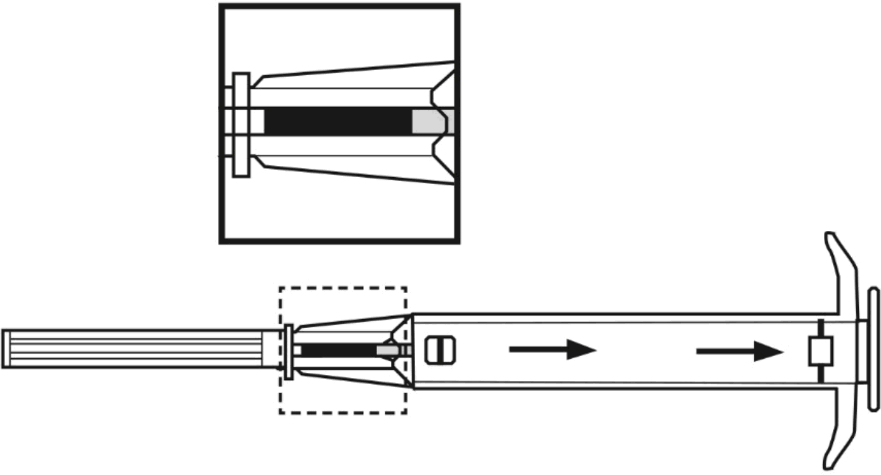

- Povucite klip aplikatora u potpunosti unazad sve dok ne vidite cijelu liniju u drugom prozoru.
Napomena: Klip se može potisnuti unaprijed da bi se ubrizgao implant samo ako je prethodno u potpunosti povučen unazad!
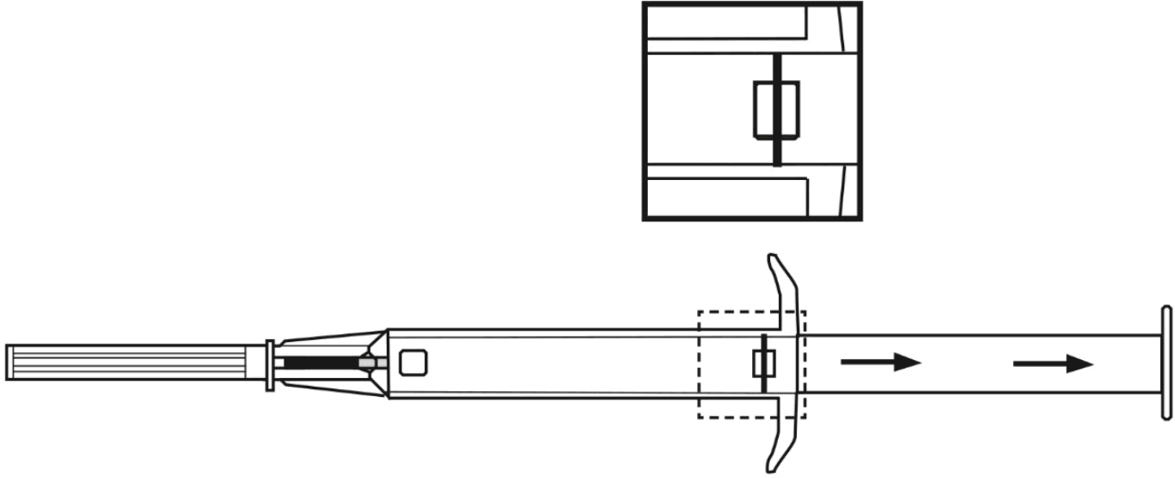

- Skinite zaštitnu kapicu sa igle.

- Držite tijelo aplikatora jednom rukom. Drugom rukom uštinite kožu pacijenta donjeg abdominalnog zida ispod linije pupka. Vidjeti sliku. Sa otvorom igle usmjerenim na gore, gurnite cijelu iglu. To uradite pod blagim uglom, skoro paralelno sa površinom kože u potkožno tkivo.
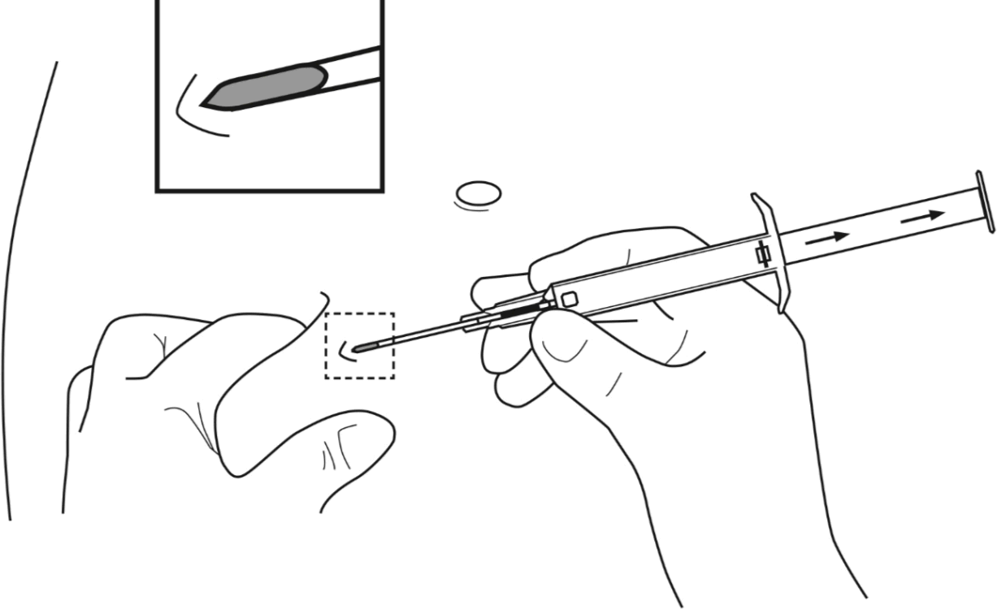
- Pažljivo povucite aplikator oko 1 cm unazad. Na taj način se stvara punkcijski kanal za implant.

- Ubrizgajte implant u punkcijski kanal gurajući klip u potpunosti prema naprijed dok ne legne na mjesto i dok ne čujete klik.
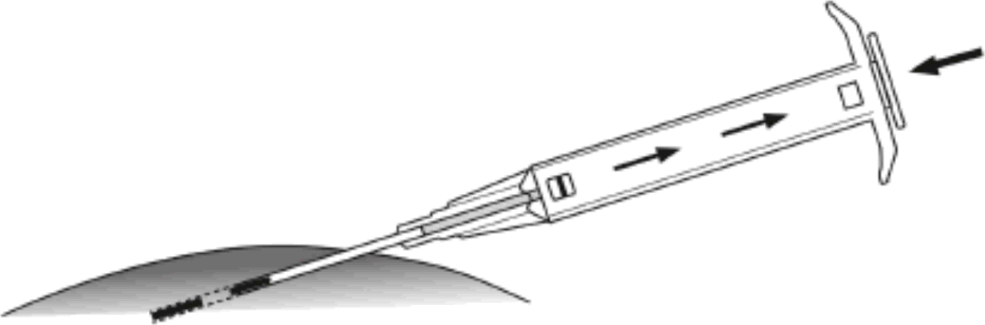

- Izvadite iglu. Da biste bili sigurni da je implant pravilno ubrizgan, provjerite da li se bijeli vrh klipa vidi na vrhu igle.

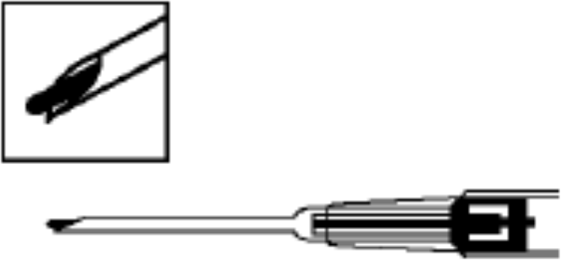

Za informacije o doziranju pogledajte dio 3. „ Kako se upotrebljava lijek Leuprorelin Sandoz“.

